**玻璃酒瓶生产工艺流程图：**

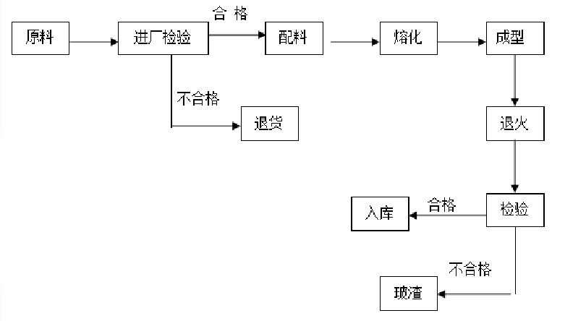

编制：曹安平 审核：唐中益 批准：李国容 日期：2019.1.12